МІНІСТЕРСТВО ОСВІТИ І НАУКИ УКРАЇНИ
Національний університет “Львівська політехніка”
Кафедра інформаційних систем та мереж



ЗВІТ
про виконання лабораторної роботи № 8
“Розроблення контенту з використанням AI-інструментів”
з дисципліни “Комп’ютерний практикум”

Виконала студентка групи ПЦ-31
Сидор Сніжана
Прийняла
к.фіз.-мат.н., доцент
Шаклеіна І.О.

Львів 2025
Мета роботи: розглянути напрямки та особливості використання сучасних AI інструментів для створення, обробки та оптимізації різних типів цифрового контенту (текстового, візуального, аудіо та відео).
Завдання: створення контентк з використання AI-інструментів

Теоретичні відомості:
Розроблення контенту з використанням AI-інструментів — це процес, де спеціалізовані комп'ютерні програми автоматизують, оптимізують або створюють частини або весь контент. До таких інструментів належать генеративний ШІ, які навчаються на величезних масивах даних для створення унікального, нового контенту. ШІ використовується не лише для повної генерації, але й для допомоги у дослідженні, перефразуванні, перекладі, виправленні помилок і персоналізації контенту, значно прискорюючи робочі процеси творців.
Актуальність використання AI-інструментів у розробленні контенту надзвичайно висока, оскільки вони забезпечують безпрецедентну швидкість та масштабованість. У сучасному цифровому світі, де потреба у контенті постійно зростає, ШІ дозволяє компаніям та окремим творцям швидко адаптуватися до трендів, генерувати тисячі унікальних описів товарів, створювати базові сценарії або чернетки статей за лічені хвилини. Це не лише знижує витрати на виробництво контенту, але й демократизує творчість, даючи людям без глибоких технічних чи художніх навичок можливість створювати професійний матеріал. Таким чином, ШІ стає не заміною, а потужним ко-пілотом для підвищення ефективності та розширення можливостей контент-мейкерів.
- Порівняльна таблиця АІ-сервісів:
Сервіс | Основне призначення | Ключові особливості | Типи контенту | Мовна підтримка | Безкоштовна версія | Вартість платних планів
ChatGPT | Генерація текстів, чат-асистент, робота з файлами, кодування | Мультимодальність, GPT-4/5, плагіни, API, висока якість відповідей | Статті, листи, SEO-контент, код, сценарії | Підтримує десятки мов, включно з українською | Так | Plus ~$20/міс
Claude | Аналітика, пояснення, бізнес-контент | Дуже великий контекст, безпечні відповіді, висока точність | Огляди, звіти, аналітика, маркетингові тексти | Багатомовність | Частково | API-тарифи залежать від моделі
Jasper AI | Маркетинг і контент-менеджмент | SEO-інструменти, бренд-контекст, шаблони | Блог-пости, email, рекламні тексти | Багатомовність | Пробна версія | Creator / Teams
Copy.ai | Маркетингові тексти та автоматизації | Workflows, шаблони, автогенерація | Описи, email, пости, комерційні тексти | Багатомовність | Так | Pro ~$49/міс
Microsoft Copilot | Асистент у Word, Excel, Windows, Teams | Глибока інтеграція з Microsoft 365 | Документи, листи, резюме, аналітика | Багатомовність | Так | Copilot Pro ~$20/міс
- Для створення професійого тексту я обрала сервіс Chat GPT. Ось промти, які я задавала:
- напиши доповідь на тему розумний будинок на 700 слів
- додай більше деталей та структуруй текст по підпунктам
- все добре, на останок додай більше про користування тими чи іншими прдеметами
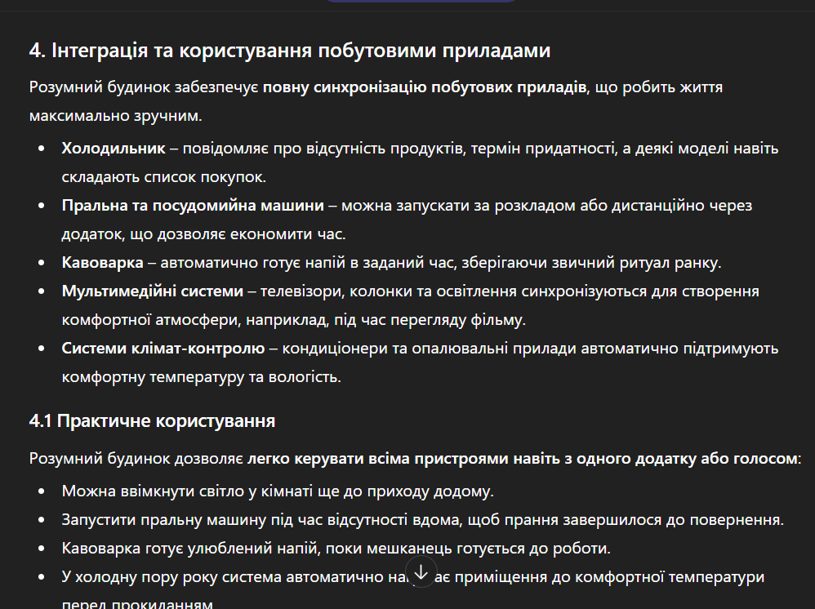
- Для генерації візуального контенту я використала АІ-сервіс Copilot
Microsoft Copilot – це інтелектуальний помічник, інтегрований у Microsoft 365 (Word, Excel, PowerPoint, Outlook). Його головна перевага – можливість автоматизувати рутинні завдання: створювати та редагувати тексти, підсумовувати документи, генерувати формули та діаграми у Excel, готувати презентації. Copilot підтримує генерацію зображень за текстовим описом, що робить його універсальним інструментом для роботи з візуальним та текстовим контентом одночасно.
Особливістю сервісу є інтеграція у вже знайоме середовище Microsoft, що дозволяє користувачам швидко адаптуватися і використовувати Copilot без додаткового навчання. Крім того, він аналізує дані, пропонує оптимальні рішення та адаптується до стилю користувача, підвищуючи продуктивність і зручність роботи. Додатково Copilot забезпечує безпеку даних і конфіденційність користувачів, що важливо для роботи з корпоративною інформацією.
Ось тут Copilot згенерував мені зображення :
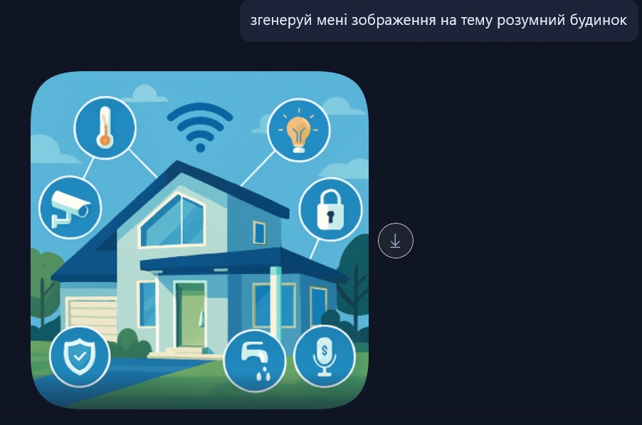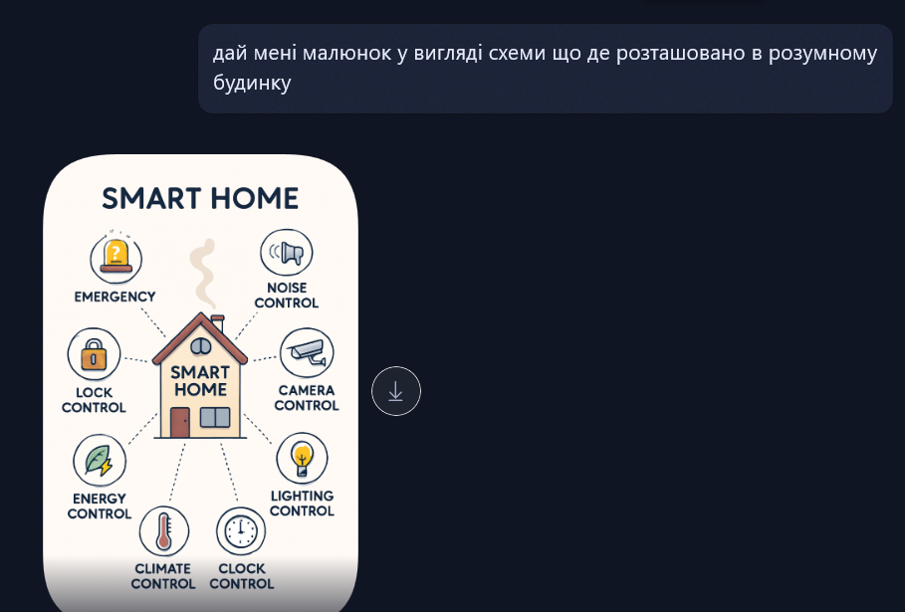
- Для створення обгортки книжки я обрала Pippit
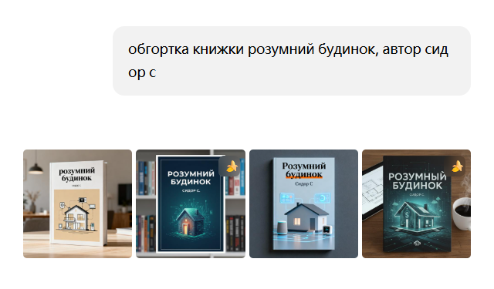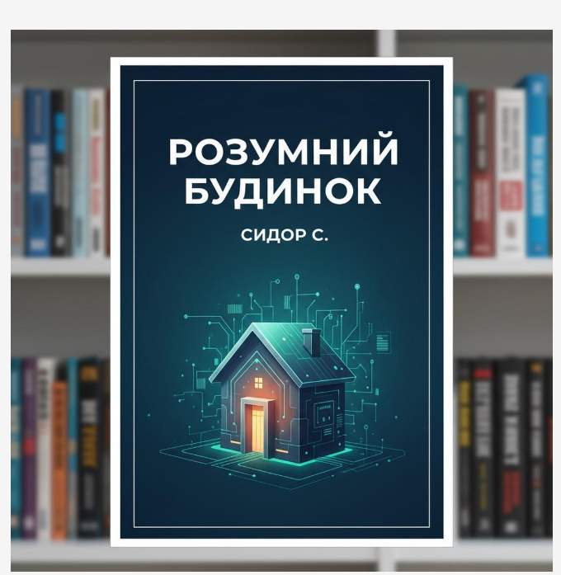
- Для генерації контенту я обрала сервіс Eleven Labs.
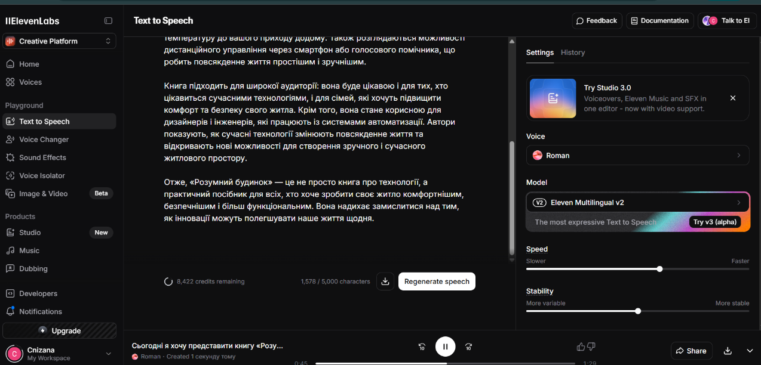

- Для генерації фонової музики я використовувала Suno AI
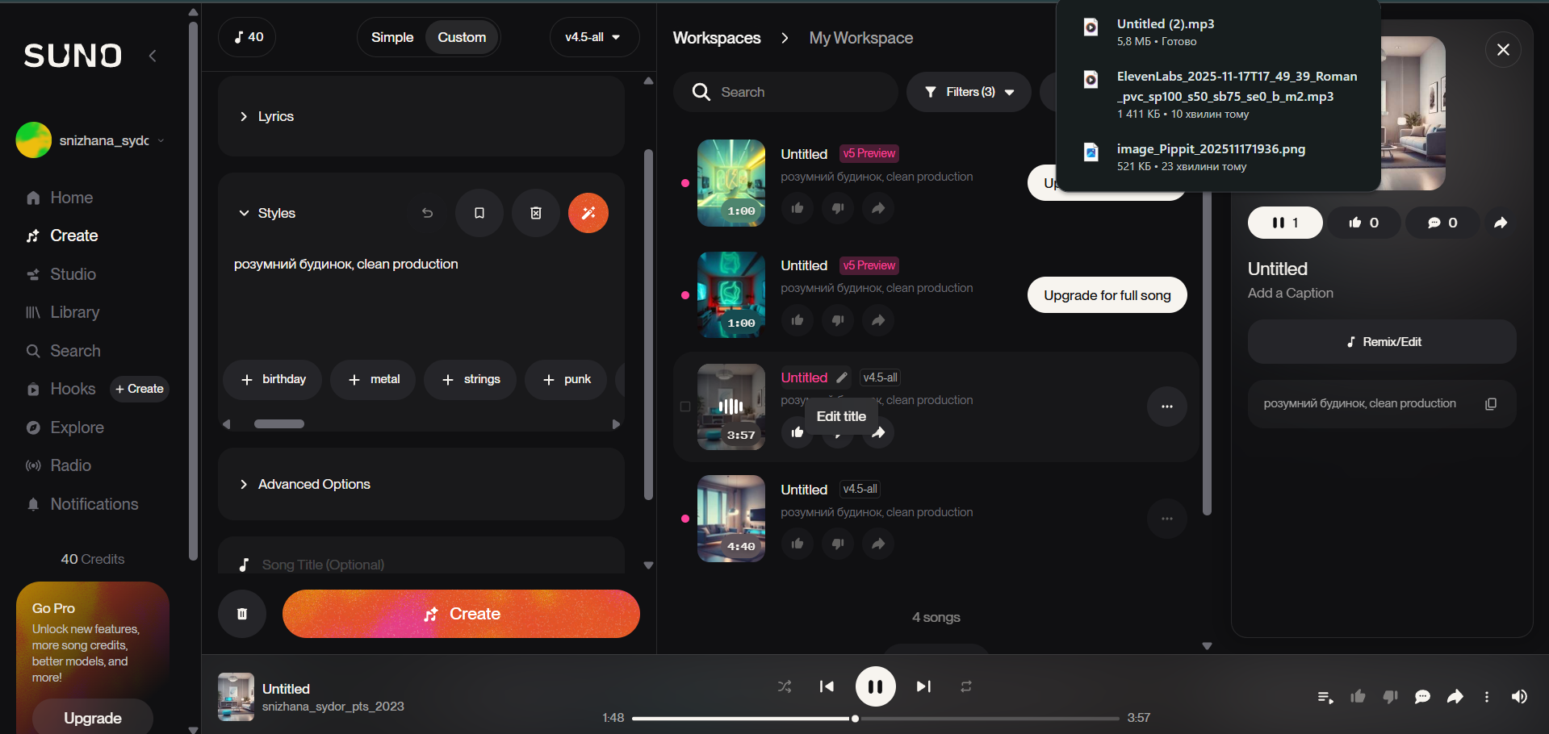
- Створила комплексний мультимедійний проєкт за допомогою HeyGen
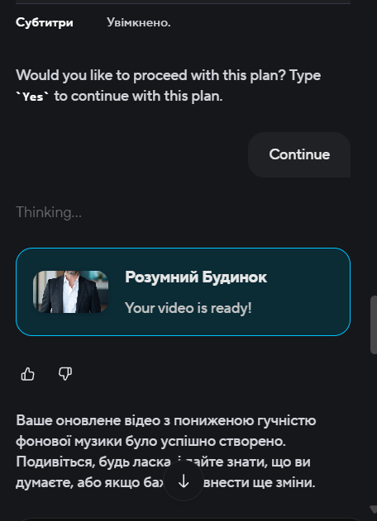
8. Перевірила згенерований текстовий контент на плагіат за допомогою таких онлайн-сервісів
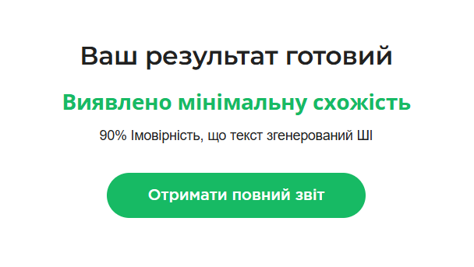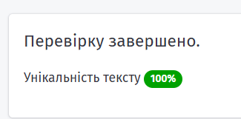

skandy candy-content
Чи можна використовувати згенерований контент для комерції?
Так, більшість ШІ-сервісів дозволяють використовувати створений контент у комерційних цілях, якщо це не суперечить правилам конкретного сервісу.
Хто володіє правами на згенерований контент?
Зазвичай права на такий контент належать користувачу, який його створив за допомогою сервісу.
Які існують обмеження на використання?
Здебільшого забороняється використовувати контент для порушення авторських прав інших, створювати шкідливі чи незаконні матеріали, а також порушувати правила безпеки та політику конкретного ШІ-сервісу.
Дала доступ до мого диску: https://drive.google.com/drive/folders/1wgf9bn7epGGystLOgqkGa0PKtDfnaRTZ?usp=sharing
Висновок: Я розглянула напрямки та особливості використання сучасних AI інструментів для створення, обробки та оптимізації різних типів цифрового контенту (текстового, візуального, аудіо та відео).

